ΝΑ ΘΥΜΗΘΩ: Την Κυριακή γιορτάζει η μαμά και όλες οι μανούλες του κόσμου

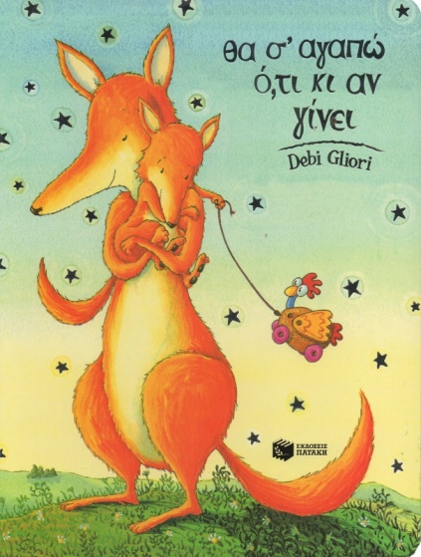
Ένα υπέροχο βιβλίο για την αγάπη και ειδικότερα για την μητρική αγάπη...
για να το ακούσεις
https://safeYouTube.net/w/FmN8
ή να το διαβάσεις απολαμβάνοντας και την εικονογράφηση
https://www.flipsnack.com/5577CE6BDC9/ftnlg8imd.html
Η ίδια ιστορία βρίσκεται και στο ανθολόγιό σου, μόνο που αυτό βρίσκεται στο σχολείο, γι’ αυτό και σου δίνω τον παρακάτω σύνδεσμο για να το δεις.
http://www.pi-schools.gr/books/dimotiko/an8ol_ab/an8_ab_1.pdf
Απάντησε τώρα στην πρώτη δραστηριότητα της σελ. 23 στο τετράδιο παραγωγής γραπτού λόγου. Μην ξεχνάς να απαντάς ολοκληρωμένα και να διαβάζεις ξανά όσα έγραψες για να βεβαιωθείς ότι οι προτάσεις σου βγάζουν νόημα και ότι έχεις γράψει σωστά κάθε λέξη.
Περιμένω και τη ζωγραφιά σου («τον ουρανό της αγάπης»)!

Άκου κι αυτό το τραγούδι αφιερωμένο στην καλύτερη μαμά του κόσμου
https://safeYouTube.net/w/VgN8

